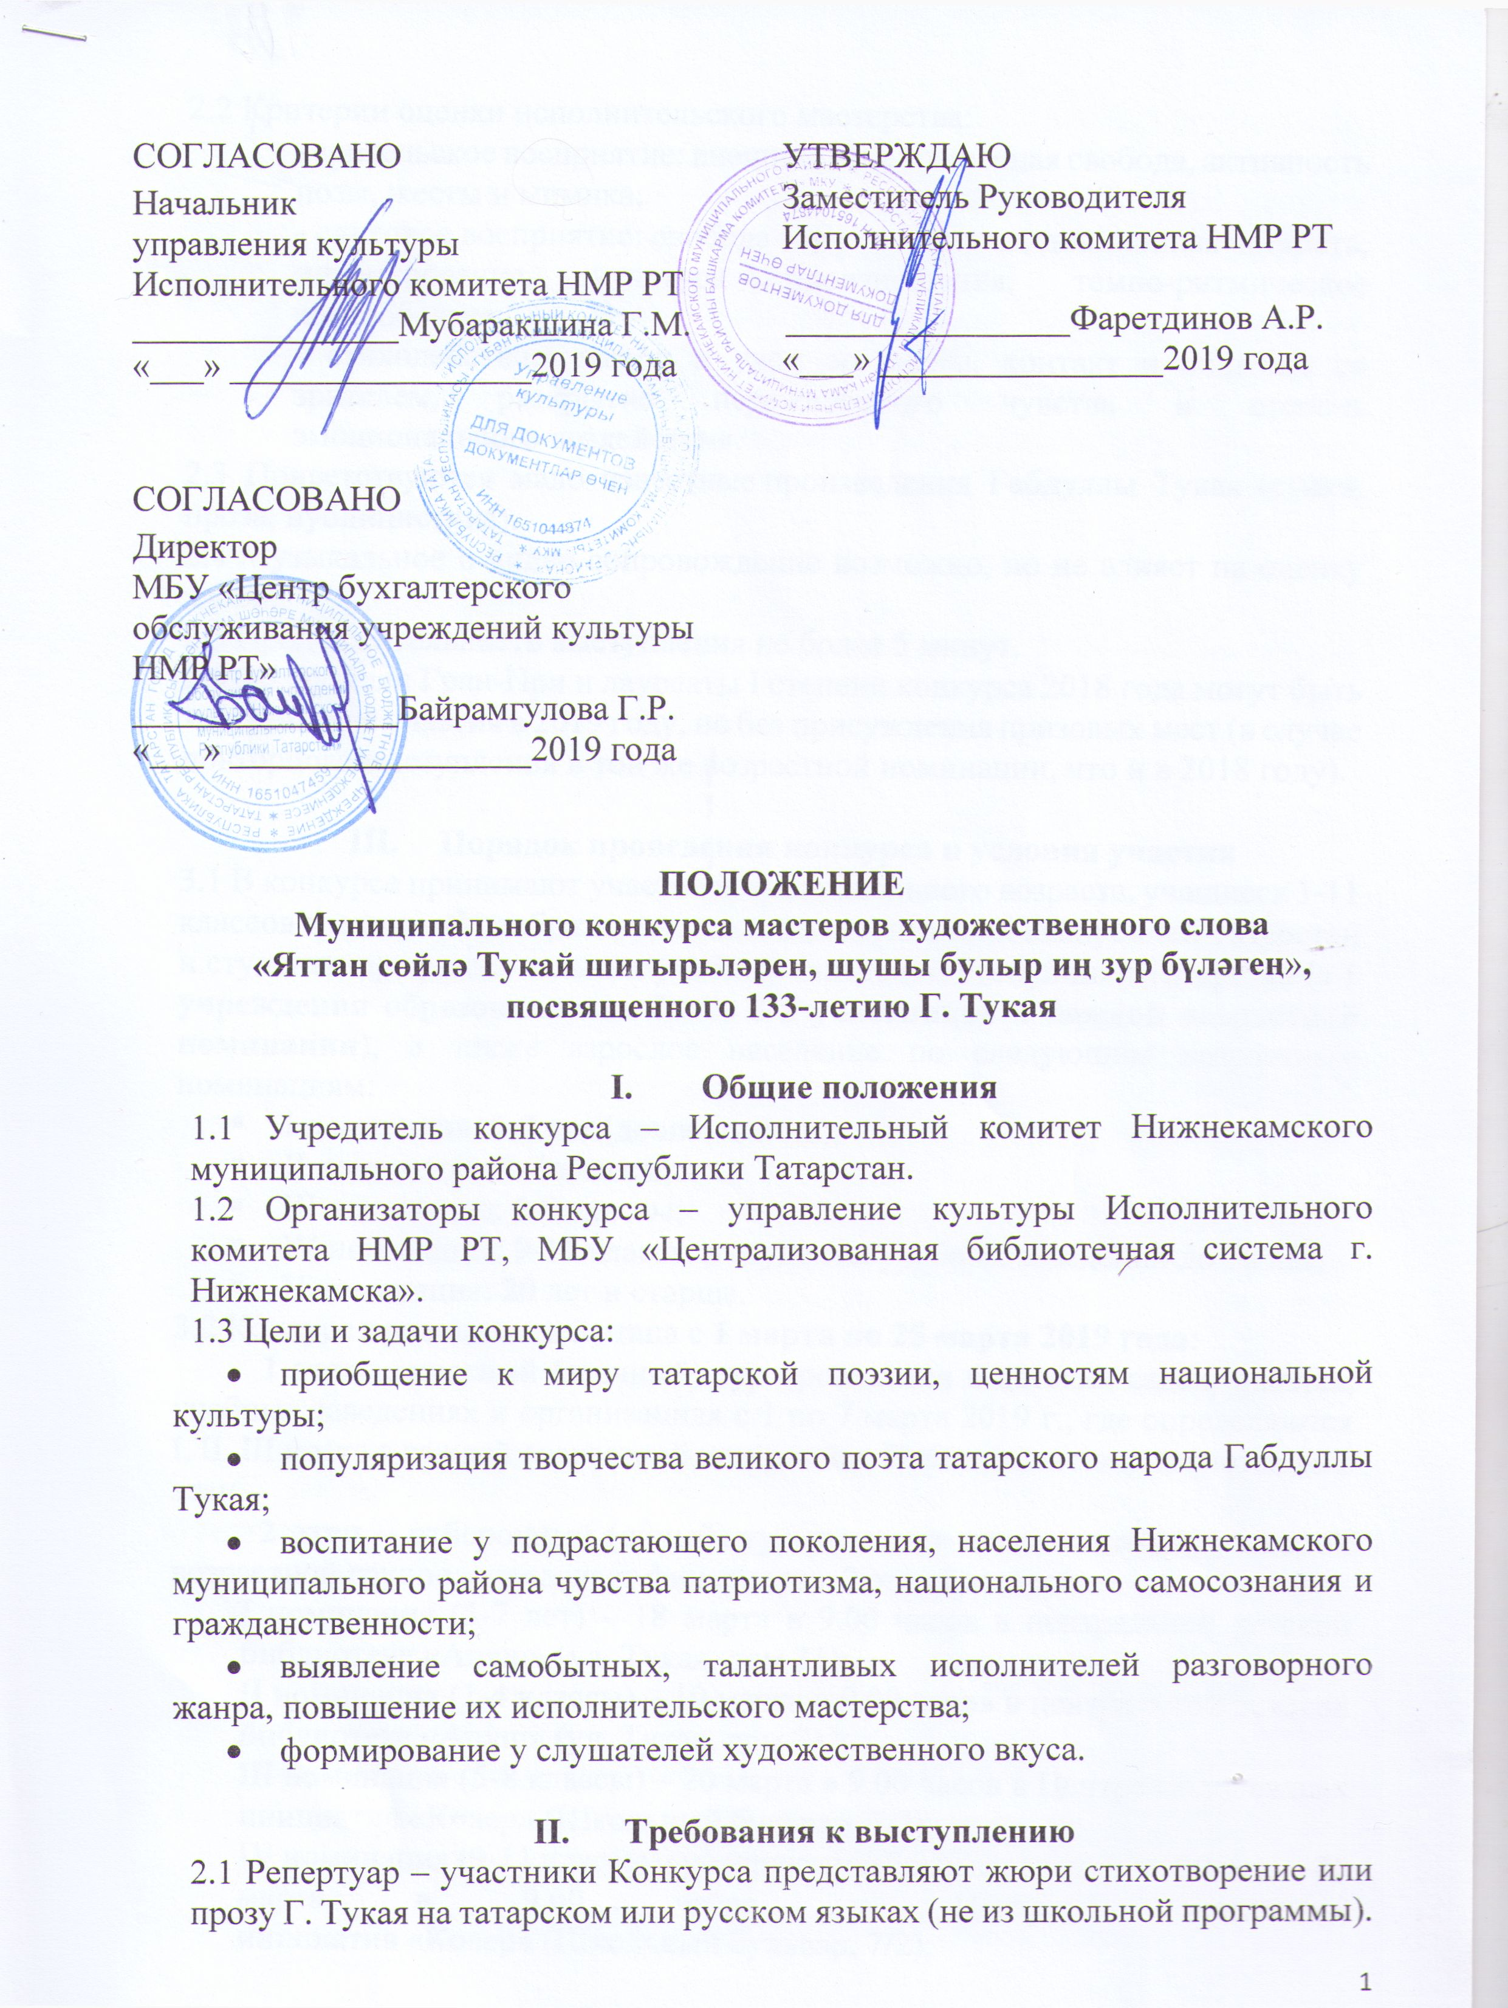

2.2 Критерии оценки исполнительского мастерства:
- зрительское восприятие: внешний вид, мышечная свобода, активность позы, жесты и мимика;
- слуховое восприятие: свобода звучания голоса, дикционная четкость, интонирование, культура произношения, темпо-ритмическое разнообразие;
- стиходействие: выход и уход со сцены, контакт и общение со зрителем, раскрытие переживаемого чувства и степень эмоционального воздействия.
2.3 Приветствуются мало известные произведения Габдуллы Тукая (стихи, проза, публицистика).
2.4 Музыкальное и видео сопровождение возможно, но не влияет на оценку жюри.
2.5 Продолжительность выступления не более 5 минут.
2.6 Обладатели Гран-При и лауреаты I степени конкурса 2018 года могут быть заявлены для участия в 2019 году, но без присуждения призовых мест (в случае повторного выступления в той же возрастной номинации, что и в 2018 году).

- Порядок проведения конкурса и условия участия
3.1 В конкурсе принимают участие дети дошкольного возраста, учащиеся 1-11 классов средних общеобразовательных школ, гимназий Республики Татарстан и студенты профессиональных учебных заведений Республики Татарстан (с 1 учреждения образования не более 3-х участников в каждой возрастной номинации), а также взрослое население по следующим возрастным номинациям:
- I номинация: 5-7 лет (дошкольники);
- II номинация: 1-4 классы;
- III номинация: 5-8 классы;
- IV номинация: 9-11 классы и студенты учебных заведений до 20 лет;
- V номинация: 20 лет и старше.
3.2 Конкурс проводится в 3 этапа с 1 марта по 25 марта 2019 года:
1 этап – местный (заочный) тур проводится в детских садах, школах, учебных заведениях и организациях с 1 по 7 марта 2019 г., где определяются I, II, III места в каждой возрастной номинации. Победители направляются на 2 этап.
2 этап – отборочный (очный) тур выявляет лучших чтецов в каждой возрастной группе, определяет финалистов. 2 этап состоится:
I номинация (5-7 лет) – 18 марта в 9.00 часов в центральной детской библиотеке «Апуш» (ул. Тукая, дом 31);
II номинация (1-4 классы) – 19 марта в 9.00 часов в центральной детской библиотеке «Апуш» (ул. Тукая, дом 31);
III номинация (5-8 классы) – 20 марта в 9.00 часов в Центре молодежных инициатив «Ковер» (Школьный бульвар, 7/2);
IV номинация (9-11 классы и учащиеся учебных заведений до 20 лет) – 21 марта в 9.00 часов в Центре молодежных инициатив «Ковер» (Школьный бульвар, 7/2);
V номинация (20 лет и старше) – 22 марта в 9.00 часов в центральной библиотеке им. Г.Тукая (ул. Тукая, дом 31).
3 этап – финальный тур - определяет победителей (I, II, III места) в каждой номинации и Гран-При. Он состоится 25 марта в 10.00 часов в центральной библиотеке имени Г. Тукая.
3.4 Для участия во 2-ом отборочном туре участники вносят регистрационный взнос через банк в сумме 100 рублей для изготовления сертификатов участникам конкурса и приобретения призов участникам, прошедшим в 3 тур. От взноса освобождаются дети-сироты, дети, оставшиеся без попечения родителей, дети-инвалиды (данные для оплаты – Приложение №2)
3.5 Заявки (форма – Приложение №1) на участие в конкурсе по итогам 1-го тура принимаются строго до 7 марта 2019 года.
3.6 Заполненные заявки и квитанции об оплате необходимо предоставить в Администрацию централизованной библиотечной системы по адресу: ул. Строителей, д.11 В (телефон для справок 39-94-83) или оправить по электронной почте Nk.MO@tatar.ru.

IV. Награждение
4.1 Каждый участник, не прошедший в 3 тур, получает сертификат участника, участнику финального тура вручается Диплом.
4.2 Победители конкурса в каждой номинации награждаются дипломами лауреатов I, II и III степени и подарочными сертификатами. Абсолютному победителю вручается диплом Гран-При. Награждение победителей состоится на Празднике поэзии, посвященном 133-летию Г. Тукая 26 апреля 2019 года в Парке чтения и отдыха им. Г.Тукая.
4.3 Победителей в номинациях 1–4, 5–8, 9–11 классы, студентов вузов жюри может направить для участия в IX Международном конкурсе чтецов им. Г. Тукая (г. Казань).
4.4 Руководители, подготовившие чтеца, прописываются в дипломе или сертификате участника конкурса.

V. Жюри конкурса
5.1 Состав жюри конкурса утверждается Оргкомитетом конкурса.
5.2 К работе жюри привлекаются высококвалифицированные деятели культуры и искусства, специалисты в области конферанса и режиссуры, представители СМИ.
5.3 Решение жюри окончательное и пересмотру не подлежит.
5.4 Жюри имеет право:
- делить призовые места между участниками;
- отмечать конкурсантов специальными дипломами;
- присуждать специальные призы;
- присуждать грамоты за лучшее исполнение отдельных произведений;
- присуждать не все призовые места.

Приложение №1

ЗАЯВКА - АНКЕТА

(наименование организации, учреждения)

на участие в городском конкурсе мастеров художественного слова
«Яттан сөйлә Тукай шигырьләрен, шушы булыр иң зур бүләгең»,
посвященного 133-летию Г.Тукая
Ф.И.О. (на русском языке) _________________________________________________________________
Ф.И.О. (на татарском языке)
________________________________________________________________
Дата рождения (день, месяц, год) _________________________________________________________________
Домашний адрес, телефон__________________________________________

Электронный почтовый адрес______________________________________

Место работы или учебы, профессия, телефон _________________________________________________________________
Образование (если учащийся школы, указать класс) _________________________________________________________________
Почетные звания_________________________________________________

Репертуар_________________________________________________________________________________________________________________________
__________________________________________________________________________________________________________________________________

Паспортные данные_______________________________________________
(или свидетельство о рождении)
ИНН_____________________________________________________________
СНИЛС__________________________________________________________

Руководитель (преподаватель, воспитатель) _______________________________________________________________
Руководитель организации
Ф.И.О.__________________________________________________________

Подпись руководителя организации
Печать

Приложение 2
Для перечисления взносов

1. Наименование организации: МБУ «Централизованная библиотечная система г.Нижнекамска»
2. Адрес:423 570 г.Нижнекамск, пр.Строителей, д.11В

3. ИНН /КПП организации : 165 105 4840 / 165101 001
4. ОГРН: 108 165 100 20 91
5. ОКПО: 863 292 35
6. ОКВЭД: 91.01

7. Банковские реквизиты:
Рас.счет: 407 018 105 920 530 000 80 в ГРКЦ НБ РТ Банка России г.Казань
БИК: 049 205 001
Лицевой счет: ЛБВ 310570075 ЦБиб

8. Назначение платежа: за участие в муниципальном конкурсе чтецов стихов
Г.Тукая от ______________________________________ (Ф.И.О. участника)

